**Werkblad Rome.**

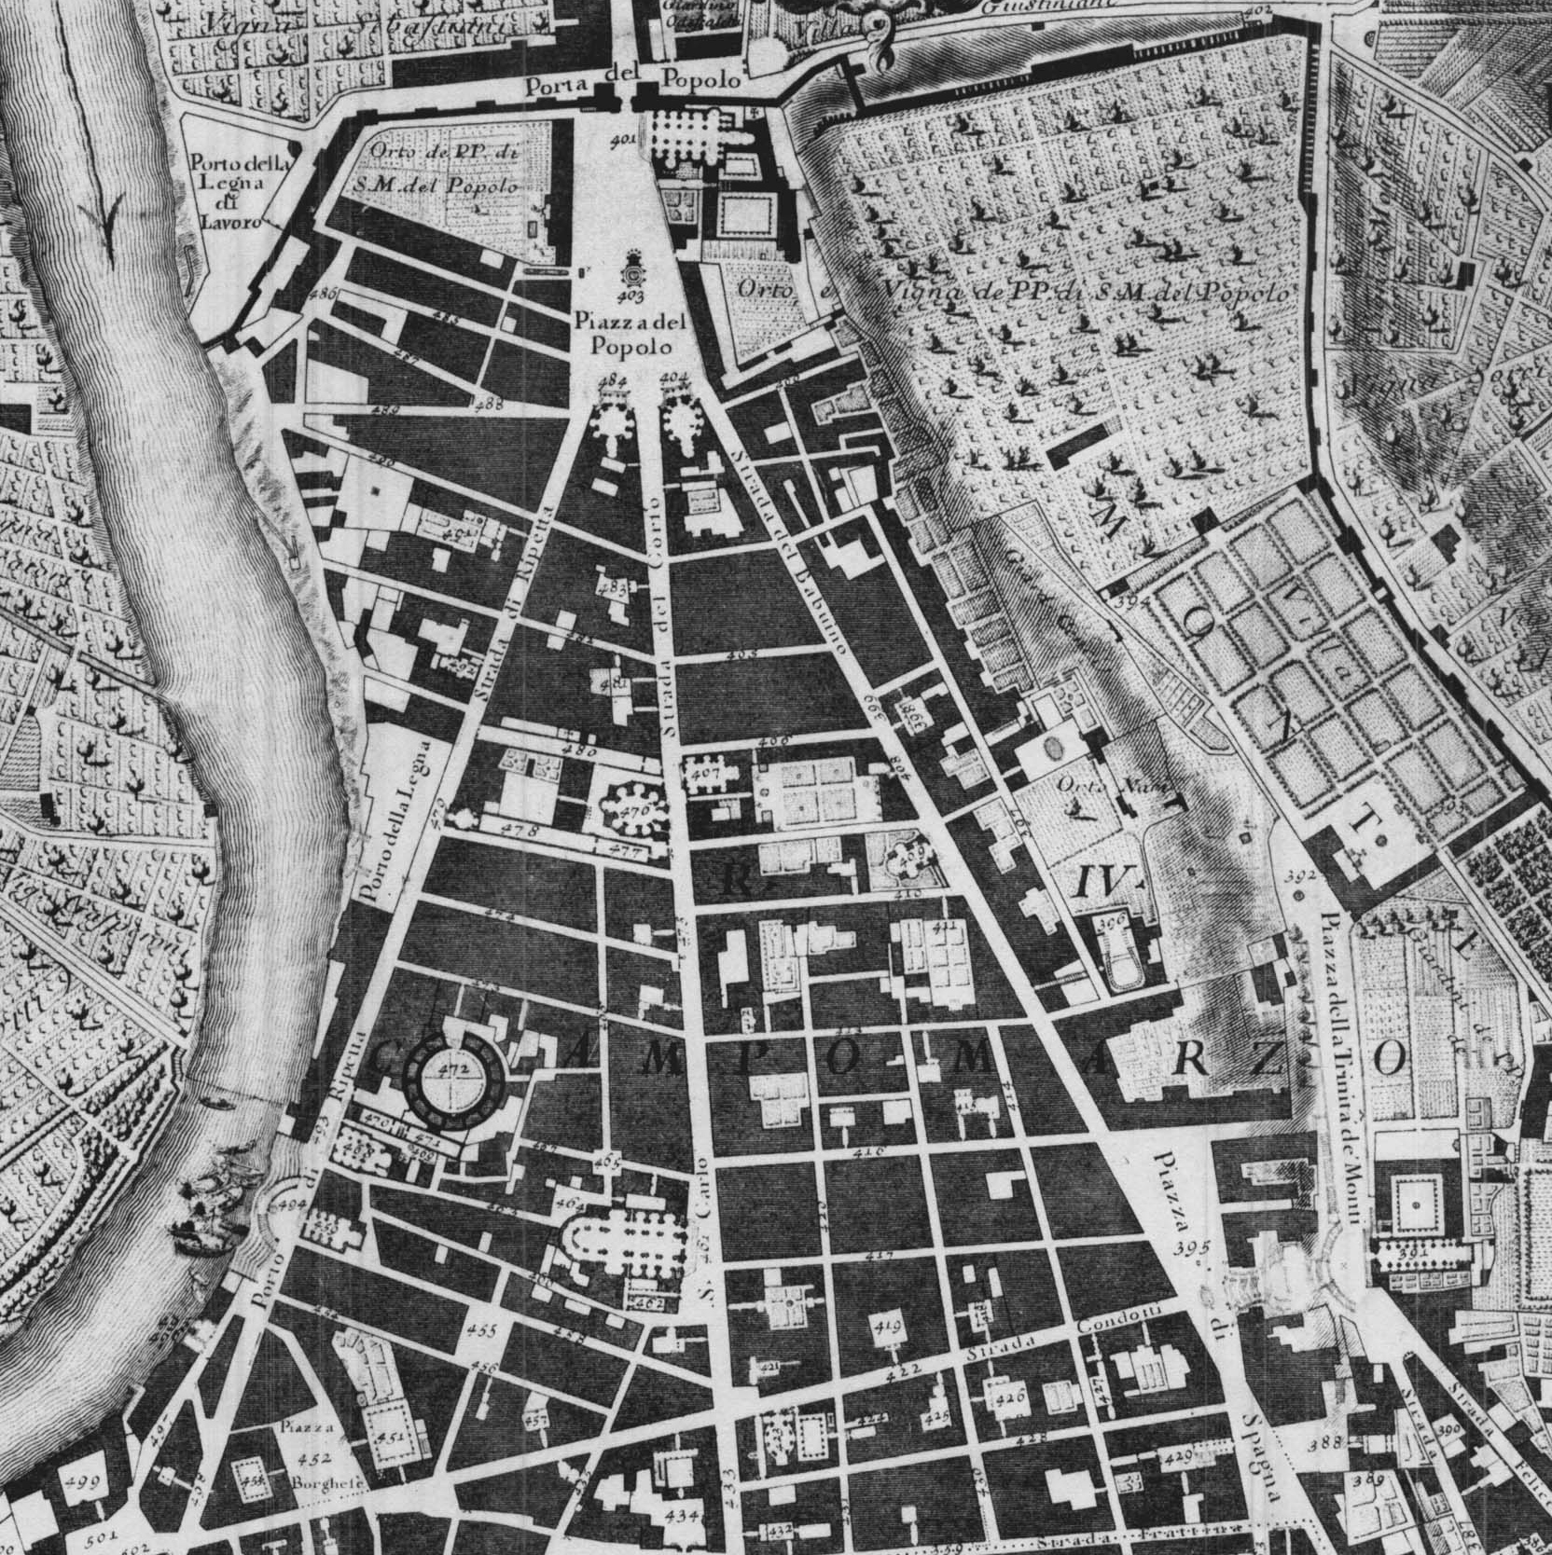

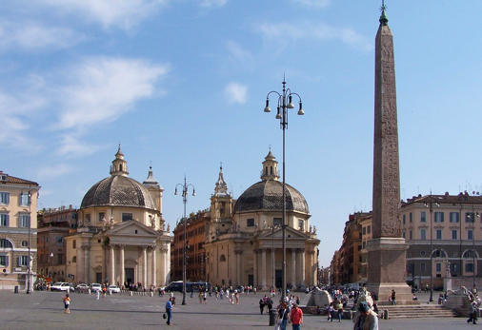

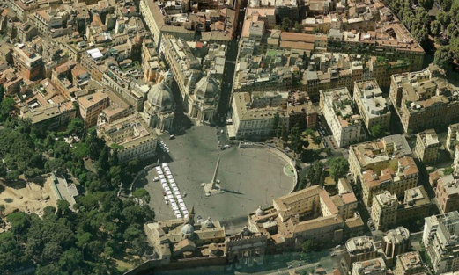

Huidige Piazza del populo

1

De stad van de contrareformatie

In de vijftiende eeuw besluit Paus Nicolaas V tot vernieuwing en reconstructie van het middeleeuwse Rome. De hele stad wordt op de schop genomen. Oude bruikbare monumenten uit de klassieke oudheid worden hersteld. De nog gave Pantheon tempel wordt verbouwd tot kerk en op de Vaticaanse heuvel wordt een nieuw pauselijk centrum gebouwd met een theater en een bibliotheek. In het complex wordt de maximam quadam capella gebouwd ( letterlijk: de allergrootste kapel ): de sixtijnse kapel. Straten worden verbreed en recht getrokken.

**Vraag 1.**

Bekijk bovenstaande plattegrond van een stukje Rome uit de zeventiende eeuw. Rome krijgt in de zestiende en zeventiende eeuw nieuwe stadspoorten. De poort aan de Piazza del Populo is één van de hoofdingangen naar de stad. De vorm van het plein en de omliggende straten passen uitstekend bij de functie van de entree van de stad.

Leg dit uit.

**Vraag 2:**

Elk van de drie wegen ( assen ) loopt langs of naar belangrijke monumenten van het

“oude “ Rome, zoals het Forum Romanum, het mausoleum van keizer Augustus en het Quirinaal, het zomerverblijf van de Paus.

Leg uit welke symbolische functie die verbinding van deze monumenten met de drie hoofdwegen heeft voor het zeventiende-eeuwse Rome.

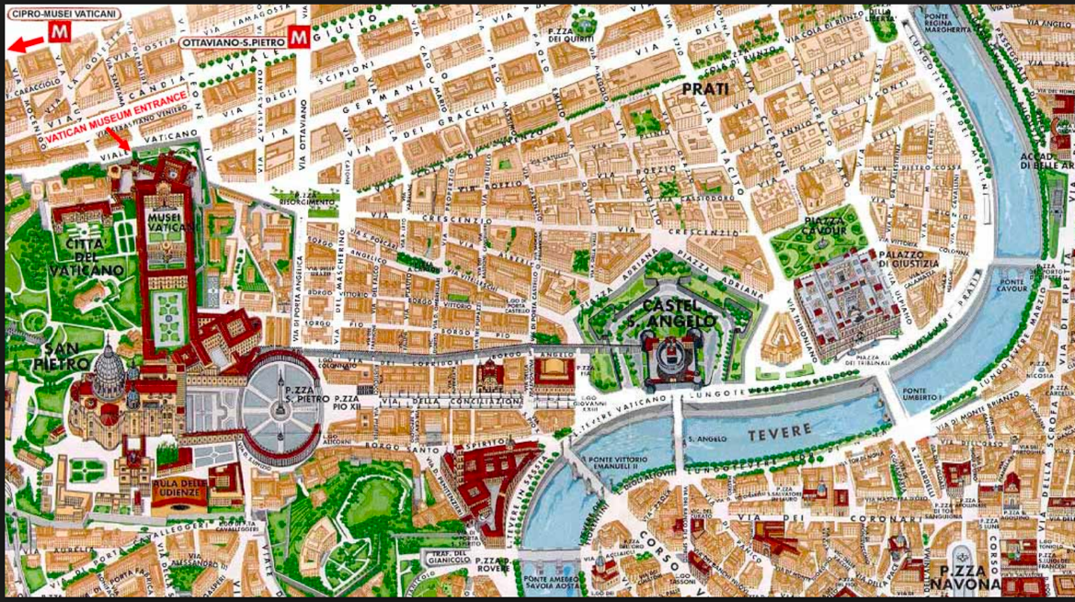

**Vraag 3.**

Bekijk bovenstaande plattegrond van een deel van Rome.

Op welke wijze is het stratenplan afgestemd op de Sint Pieter ?

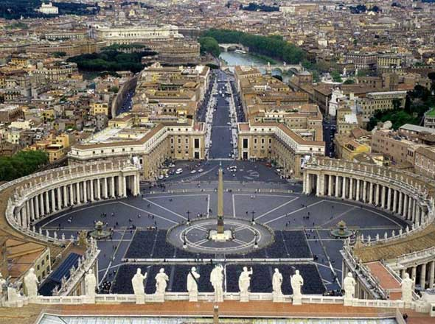

**Vraag 4.**

Welke functie hebben ze zuilengalerijen rondom het centrale plein voor de

Sint Pieter ?